Consultation Régionale du Comité pour la gestion des catastrophes en Afrique de l’Ouest (GECEAO),

Monrovia, 5-7 Juillet 2017

NoteLogistique
  DATE DE LA CONSULTATION | La consultation régionale se tiendra du 5 au 7 juillet 2017
LIEU  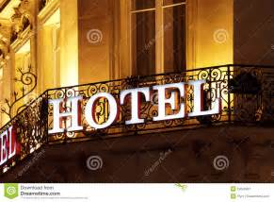 | BOULEVARD PALACE HOTEL | 13th.street Sinkor, Tubman Boulevard, Monrovia, LiberiaTél.: +2 31 888 329 450  Email: anwar@blvdpalacelib.com  Site web: http://www.blvdpalacelib.com
    INSCRIPTION  KIT PARTICIPANT  &  BADGES  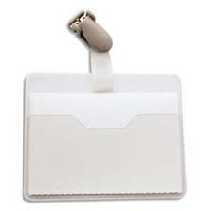 | a.Kit Participant  Vous recevrez votre kit à l’ouverture de la consultation.Basé sur le choix de votre langue, votre kit contiendra:  • L’agenda de la consultation ;  • La note conceptuelle;  • Documents de base.  b.Badges Personnalisés  Durant l’inscription, les participants recevront aussi un badge personnalisé leur donnant accès à la salle de séminaire.
TRANSPORT   | Pour les participants venant de l’extérieur du Libéria, la navette de l’hôtel ou un véhicule de location les accueillera à l’aéroport pour les déposer à l’hôtel et vice versa.  N’oubliez pas de prendre votre carte de vaccination pour la fièvre jaune.

VISA  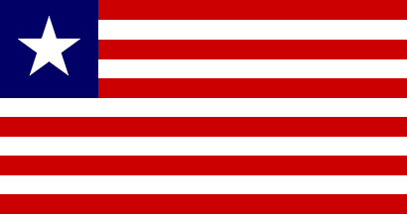 | Pour les participants qui auront besoin d’un visa d’entrée au Libéria.  Merci de notifier et envoyer une copie de votre passeport à OCHA qui prendra contact avec les services de la Protection civile nationale pour l’obtention du visa à l’arrivée.  Merci de noter que les frais de visa et la taxe aéroportuaire seront à votre charge.  votre charge.  Please note that the visa fees and airport tax will be on your charge.
INTERPRETATION | Le service d’interprétation simultanée sera disponible sur place en anglais-français et français-anglais durant les sessions plénières dela consultation.  .
  CONTACTS | Pour de plus amples renseignements, veuillez contacter :  - Mr Laurent Dufour : dufour@un.org, +221 77 569 94 86  - Mme Saly Sène : senes@un.org, +221 77 529 61 51
RESTAURATION  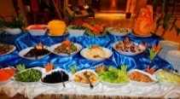 | Le petit-déjeuner est inclus dans le tarif de l’hébergement.  Le déjeuner vous sera servi durant les trois (3) jours de la consultation régionale au restaurant du Boulevard Palace Hôtel.  Pour le diner, l’hôtel dispose d’un restaurant, en plus des autres restaurants périphériques.
TAUX DE CHANGE  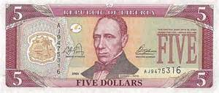 | La monnaie locale au Liberia est le Dollar Liberien LRD  Le taux de change du Dollar est +/-1$US=≈ LRD 115 et 1 EURO = LRD 118.39  La plupart des hôtels, restaurants et magasins utilisent cependant le dollar américain (USD). Les GAB Ecobank ou UBA distribuent des billets en dollars US.
METEO | A cette période de l’année qui correspond à la saison des pluies, la température varie entre 24°C et 28°C durant la journée. Le climat est très humide et il pleut beaucoup.
ALIMENTATION ELECTRIQUE  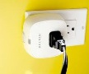 | Le courant électrique est 110 ou 220 volts. Attention, les prises électriques sont au standard américain, non compatible avec les prises utilisées dans la zone UEMOA par exemple.

